PRESSEINFORMATION
REICH GmbH
Reich Water Solutions

Juli 2022

Reich-Wasserarmaturen sind aufgestellt für die Zukunft
Oberflächenveredelung mit Chrom-VI-freier Galvanisierung

Verchromte Wasserarmaturen und andere Chromteile gehören seit langem zum Erscheinungsbild fast jedes Reisemobils oder Caravans. Doch der Entstehungsprozess dieser glänzenden und sehr haltbaren Oberflächen ist zum Teil von hochgiftigen Chemikalien begleitet.

So ist zum Beispiel die Verwendung von Chrom (VI)-oxid oder auch Chromtrioxid gemäß der REACH-Verordnung seit dem 21. September 2017 unzulässig, da es hochgiftig ist und als krebserregend eingestuft wurde.
Reich ist heute in der Lage, Kunststoffarmaturen mit einer Chrombeschichtung herzustellen, die komplett in einem Chrom-VI-freien Prozess veredelt wurden.
Das neue Reich Coatex-Verfahren ist der weltweite erste Galvanisierungsprozess zur Verchromung von Kunststoffteilen im industriellen Maßstab, der gänzlich ohne die Verwendung von Chrom-VI auskommt. Und das nicht nur in der Endbeschichtung, sondern auch in der Vorbehandlung der Teile. Damit ist Reich nun bestens für die Zukunft aufgestellt und kann verchromte Armaturen sowie andere verchromte Kunststoffteile herstellen, die einerseits REACH-konform sind und andererseits den hohen qualitativen und optischen Ansprüchen bisheriger Chrombeschichtungen entsprechen.

Wasserarmaturenserien LINNEA und TWISTER
Neben Chrom-VI-freien Hochglanzarmaturen sind mittlerweile auch fast alle Reich-Armaturen-Serien in schwarz matt erhältlich. Diese neuen Designoberflächen sind in einem speziellen Verfahren lackiert, so dass sie den vergleichbaren Hochglanzvarianten weder in Anmutungsqualität noch in Haltbarkeit nachstehen. Zudem ist die Oberfläche unempfindlich gegen z.B. Fingerabdrücke und sehr leicht zu pflegen.
Die klassisch moderne Serie LINNEA kennzeichnet eine klare Formensprache, ein elegantes Erscheinungsbild sowie ein extrem niedriges Gewicht und macht sie daher zur idealen Wahl im Küchen- oder Badereich des mobilen Reisegefährten. Die praktische Armatur TWISTER punktet durch Ihre Funktionalität und das kompakte Design. Wer bei geringen Platzverhältnissen z.B. im Kastenwagen trotzdem eine vollwertige und hohe Armatur sucht, die bei Nichtgebrauch durch nur 40mm Bauhöhe (abgekappt) unsichtbar unter einer Abdeckung verschwindet, wird nicht an der Armatur TWISTER vorbeigekommen - egal ob in hochglanzchrom oder in mattschwarz.
REICH GmbH / easydriver
Der Zubehör-Spezialist für Freizeitfahrzeuge Reich GmbH entwickelt und produziert mit modernsten Technologien Rangierhilfen, Fahrzeugwaagen, Aufsteckspiegel und komplette Systeme der Frisch- und Abwasserversorgung, der Mess- und Regeltechnik bis hin zur Elektroversorgung und –steuerung sowie Batterietechnik für Caravans und Reisemobile. Reich ist europaweit führender Hersteller im Bereich der Wasserversorgung für Reisemobile und Caravans. Das 1975 im hessischen Eschenburg gegründete Unternehmen, mit heute mehr als 240 Mitarbeitern und Niederlassungen in Arnheim (Niederlande) und Cannock (Großbritannien), ist weltweit gefragter Partner international renommierter Hersteller sowie für den Groß- und Zubehörfachhandel. Mit der Marke easydriver schafft die Ideen-Manufaktur Reich neue Lösungen, die den Caravaning-Urlaub einfacher machen.

Pressebild 1
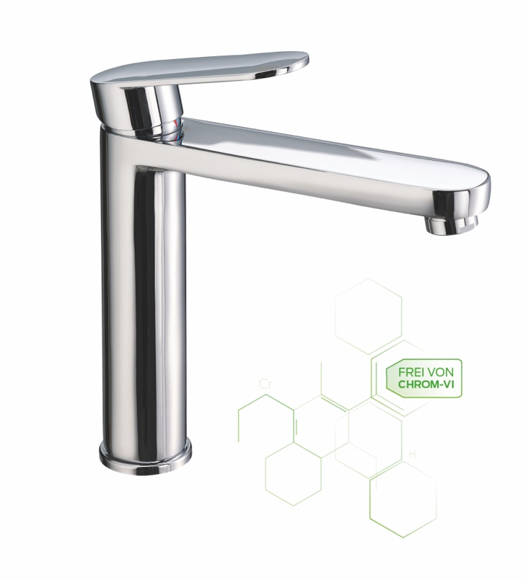
©REICH
Bildunterschrift: LINNEA L Hochglanzchrom (Chrom VI-frei). Die Wasserarmaturenserie LINNEA zeichnet sich durch eine klare Formensprache, ein elegantes Erscheinungsbild sowie extrem niedriges Gewicht aus.
Pressebild 2
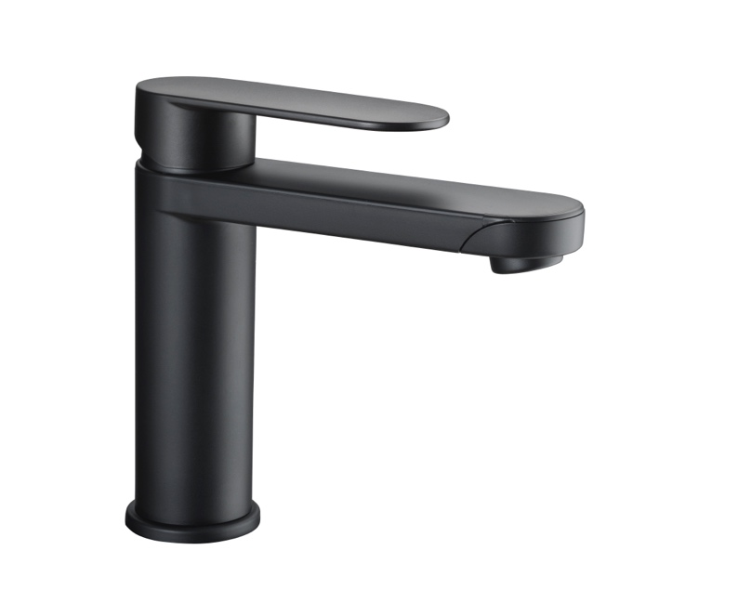
©REICH
Bildunterschrift: LINNEA L Black. Die klassisch moderne Serie LINNEA kennzeichnet eine klare Formensprache, ein elegantes Erscheinungsbild sowie ein extrem niedriges Gewicht und macht sie daher zur idealen Wahl im Küchen- oder Badereich des mobilen Reisegefährten.

Pressebild 3

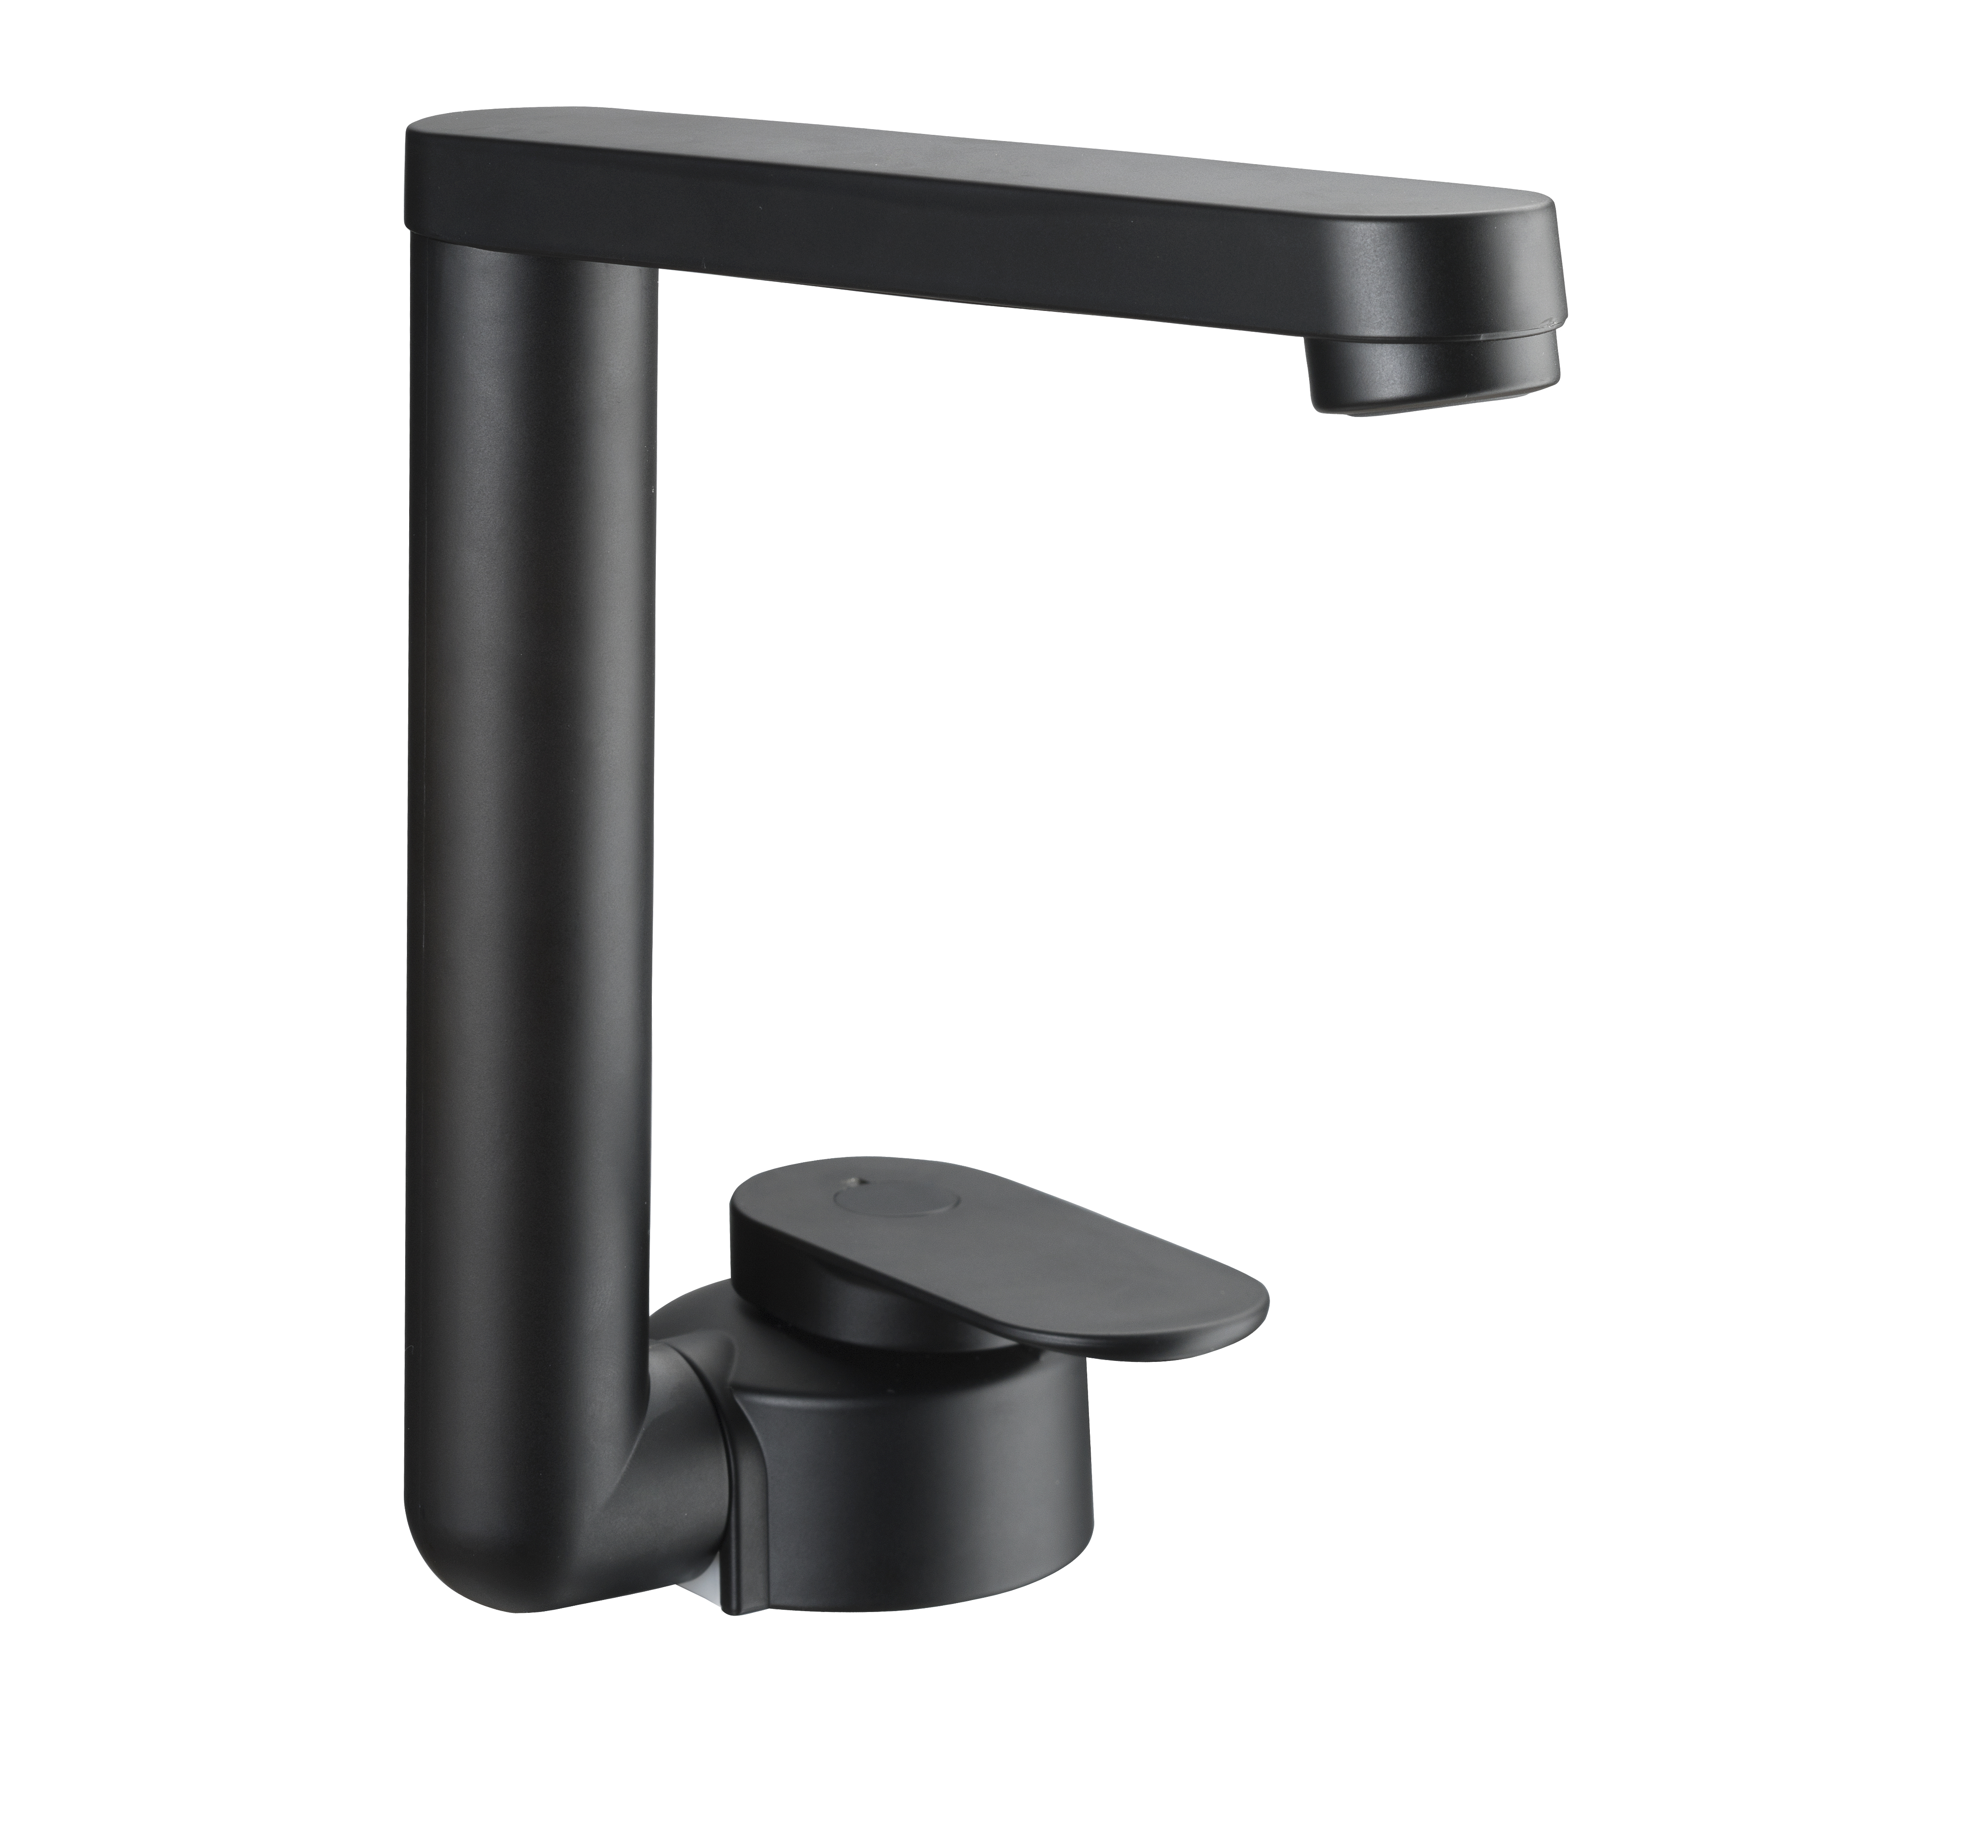

©REICH
Bildunterschrift: TWISTER Black. Durch die geringe Bauhöhe von nur 40 cm ist die Armatur TWISTER bestens für den Einbau bei beengten Platzverhältnissen geeignet. Fast alle Reich-Wasserarmaturen sind in schwarz matt lackiert oder hochglanzchrom (Chrom-VI-frei) erhältlich.

Kontaktinformationen:
REICH GmbH
Regel- und Sicherheitstechnik
Ahornweg 37
35713 Eschenburg

T: +49(0)2774-9305-0
F:+49(0)2774-9305-90
info@reich-web.com
www.reich-web.com

Presse-Ansprechpartner
Sarah Eliasz
PR/Media
T. 02 71 . 77 00 16 - 16
F. 02 71 . 77 00 16 – 29
s.eliasz@psv-neo.de

